MSC/NASTRAN
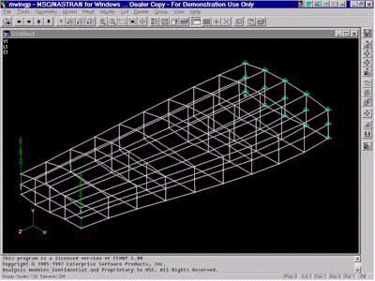
MSC/NASTRAN для Windows – это система инженерных расчётов, основанная на методе конечных элементов. Пакет разработан специалистами фирмы MacNeal Schwendler Corporation (США) на базе широко известной одноимённой системы для UNIX.

Геометрические модели для MSC/NASTRAN можно как формировать с помощью внутреннего препроцессора системы, так и импортировать из любой другой CAD-системы. MSC/NASTRAN для Windows имеет прямой интерфейс с системой твёрдотельного параметрического моделирования SolidWorks. Кроме того, система может работать с готовыми конечноэлементными моделями, которые были созданы с помощью других систем инженерных расчётов и затем переданы в MSC/NASTRAN.
Система имеет модульную архитектуру, и конкретная конфигурация может быть определена отдельно для каждого пользователя. При этом для работы с любым из дополнительных модулей необходимо иметь базовый модуль Basic Analysis, который позволяет проводить следующие виды расчётов:
- Линейные статические расчёты. Анализ напряжений и перемещений под воздействием как физических, так и тепловых нагрузок;
- Расчёт собственных частот и форм колебаний;
- Определение продольного изгиба для центрально нагруженного стержня.
Модули Advanced Analysis расширяют возможности базового модуля и позволяют проводить нелинейный и динамический анализ, а также тепловой расчёт.
Модуль нелинейного анализа (Nonlinear Analysis) позволяет решать статические и динамические задачи с учётом физической и геометрической нелинейности.
Рассматриваются следующие виды физической нелинейности (нелинейные свойства материалов):
- Пластичность (для малых деформаций);
- Условия текучести по Мизесу и Треска;
- Условия текучести Мора-Кулона и Друкера-Прагера;
- Изотропное, кинематическое и комбинированное упрочнение;
- Билинейный и многоточечный (табличный) методы задания кривых зависимости напряжений от деформаций.
- Гиперупругие свойства (для больших деформаций);
- Нелинейная упругость (для малых деформаций);
- Термоупругость;
- Вязкоупругость (ползучесть);
- Вязкоупругость с учётом пластичности.
Геометрическая нелинейность:
- Большие перемещения и большие углы поворота (модифицированный лагранжиан);
- Большие деформации (полный лагранжиан для гиперупругих материалов);
- Анализ потери устойчивости (прощёлкивание);
- Следящие нагрузки.
Модуль расчёта теплопередачи (Heat Transfer) решает следующие задачи:
- Линейное и/или нелинейное установившееся состояние;
- Линейные и/или нелинейные переходные процессы;
- Простой переход к расчёту температурных деформаций и напряжений.
Модуль динамического анализа (Dynamic Response) предназначен для решения задач исследования напряжённо-деформированного состояния конструкций, которые подвержены воздействию нагрузок, изменяющихся в зависимости от времени или частоты.
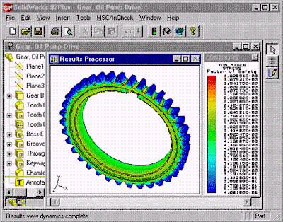
Полностью интегрированная в MSC/NASTRAN для Windows система CFDesign решает задачи гидрогазодинамики, включая ламинарные и турбулентные течения жидкости и газа с возможностью расчёта процессов теплопередачи.
Рекомендуемая конфигурация компьютера для работы с MSC/NASTRAN для Windows:
- Компьютер на базе процессора Pentium/486 и выше;
- Оперативная память 32 Mb и выше;
- CD-ROM;
- Операционная система Windows 95 и Windows NT;
- Примерно 200 Mb свободного места на диске
В начале 1998 года фирма MacNeal Schwendler Corporation выпустила “облегченный” модуль MSC/InСheck, полностью интегрированный с пакетом SolidWorks (работающий как встроенное приложение) и предназначенный специально для конструкторов, работающих с SolidWorks, но не обладающих глубокими теоретическими знаниями в области расчетов методом конечных элементов

FEMAP 5.0
FEMAP, продукт компания Enterprise Software Products (США), известен как одно из наиболее удачных средств для подготовки данных и обработки результатов по методу конечных элементов в среде Windows на персональных компьютерах. Он помогает инженерам-расчетчикам при анализе напряженно-деформированного состояния конструкции, динамическом и тепловом анализе в различных областях человеческой деятельности. С 1992 года FEMAP является полноценным Windows приложением. В то время уделом инженера, работающего на персональном компьютере были относительно небольшие КЭ-модели, не превышающие нескольких тысяч узлов. Это обусловило широкое применение FEMAP в космической промышленности США для динамического и статического анализа спутников и отсеков ракет-носителей. Модели таких изделий характеризуются большим количеством элементов балок и пластин и относительно простой геометрией. Как нельзя кстати FEMAP пришелся и в космической промышленности России и Украины. С 1995 года пользователями стали такие гиганты как ГКНПЦ им. Хруничева, РКК "Энергия", ЦНИИМАШ, КБ "Южное" и многие другие предприятия отрасли. Развернуты учебные программы по подготовке специалистов-расчетчиков с использованием FEMAP в МГТУ им. Баумана, МАИ. В 1997 году фирма Боинг, являющаяся генеральным подрядчиком со стороны США в работах по созданию орбитальной станции "Альфа", утвердила FEMAP как основной пре-постпроцессор для расчетных систем, которые будут установлены на борту станции.
В процессе развития персональных компьютеров и операционной системы Windows возросла сложность решаемых на них задач. Пользователи FEMAP стали ощущать нехватку возможностей по работе с геометрическими объектами - сложными поверхностями, солидами. Новая версия FEMAP 5 существенно переработана в этом направлении.
Используя новые возможности по геометрическому моделированию, вы можете создавать геометрические области сложной формы, к которым затем прикладывать нагрузки.
Очень приятной новинкой для пользователей FEMAP является внедрение в него графической библиотеки OpenGL. Включив опцию Render Mode вы можете с помощью мыши очень быстро двигать и вращать затененную модель по экрану. Опция RenderMode позволяет динамическое отображение затененных поверхностей, солидов, конечно-элементной сетки, а также изоповерхностей и секущих плоскостей с результатами анализа
Для работы в режиме RenderMode совершенно не обязательно иметь на вашем компьютере графическую карту с поддержкой OpenGL. FEMAP использует как аппаратную, так и программную поддержку OpenGL под Windows 95 или Windows NT.

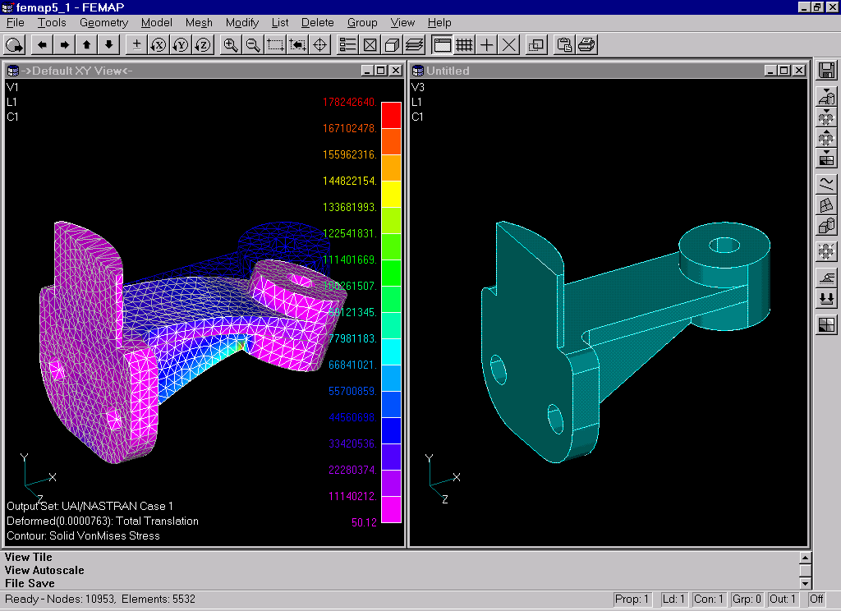
Среди новых возможностей по логическому группированию объектов в модели стоит отметить появление группирования по цвету обекта или графическому слою объекта.
Пользователи предыдущих версий FEMAP по достоинству оценили его возможности по работе с различными конечно-элементными решателями. Разработчики FEMAP при создании его выбрали самую грамотную стратегию - выпустить пре/постпроцессор под Windows, понимающий форматы самых разнообразных решателей, традиционно работавших на UNIX-станциях. В результате, по мере развития WINTEL платформ, конечно-элементые солверы один за одним стали мигрировать на персональные компьютеры. Так все они были написаны на FORTRAN 4 или FORTRAN 77, портировать их под Windows не составило никакого труда. Куда труднее оказалось перенести тяжеловесные графические интерфейсы этих программ, разработанные, как правило, под OSF Motif. Вот тут-то и оказалось, что не нужно изобретать велосипед - такой графический интерфейс уже существует. В результате FEMAP выбрали в качестве основного пре/постпроцессора для своих персоналочных версий все производители NASTRAN (MSC, UAI, CSA и другие), разработчики ABAQUS, CAEFEM. Использовался FEMAP в определенных конфигурациях для COSMOS. FEMAP может свободно конвертировать данные из ANSYS в NASTRAN, из COSMOS в I-DEAS и т.д. в любой комбинации. Степень поддержки особенностей той или иной конечно-элементной программы очень высока. Хочется отметить, что в отличие от некоторых аналогичных пакетов, FEMAP содержит в себе все интерфейсы с конечно-элементными решателями по умолчанию. FEMAP также позволяет сбрасывать информацию и считывать результаты в своем текстовом нейтральном формате. Формат этот подробно описан в рукодстве пользователя, что позволяет независимым разработчикам конечно-элементных пакетов писать свои интерфейсы к FEMAP.
После расчета, проведенного в решателе, вы можете считать результаты в FEMAP. Считывание это не требует дополнительных программ-трансляторов и производится непосредственно в FEMAP. Результаты преобразуются в формат бинарного файла базы данных FEMAP, где хранятся в компактном виде вместе с информацией о геометрической и конечно-элементной модели. В одной базе данных могут храниться результаты различных типов анализа из различных программ. Вы можете сортировать их, сравнивать, производить над векторами результатов математические операции, генерировать отчеты в любом удобном для вас виде. Наглядное отображение результатов сводится к стандартным операциям заливки, изолиний, изоповерхностей, векторному отображению, анимации и т.д. Вы также можете строить графики любых величин. К новым возможностям по обработке результатов стоит отнести динамический запрос с помощью мыши, динамические изоповерхности и секущие плоскости в режиме AdvancedPost/Render Mode и сохранение результатов в форматах VRML (виртуальная реальность) и AVI.
Как вы могли заметить, мы еще не касались вопросов, связаных с твердотельным моделированием. Это связано с модульной структурой FEMAP 5.0. Все перечисленные выше возможности относились к базовой конфигурации программы. Помимо базового модуля, появились 5 дополнительных, отличающихся по возможностям геометрического моделирования.
Первые два модуля называются ACIS Import и Parasolid Import. Они позволяют импортировать твердотельную геометрию из CAD-систем, основанных на этих геометрических ядрах, и генерировать по этой геометрии сетки, нагрузки и граничные условия. Возможностей по редактированию и по созданию твердотельных геометрических объектов эти модули не дают.
Следущие два дополнительных модуля называются соответственно ACIS Modelling и Parasolid Modelling. Они включают в себя все возможности первых двух модулей. Но, главное, они позволяют создавать и редактировать твердотельную геометрию непосредственно в FEMAP. Мощное сочетание булевых операций и работы с плоскими профилями (скетчами) если и не заменяют твердотельную CAD-систему, то существенно облегчают работу по созданию трехмерных конечно-элементных моделей. Теперь вы можете строить свою модель "с нуля", изменять ее по результатам расчета и экспортировать окончательную твердотельную геометрию в формате ACIS или Parasolid в CAD-систему для ее доводки, генерации программы для станка ЧПУ и оформления всей конструкторской документации.
Самым мощным дополнительным модулем для FEMAP является Professional Modelling. По возможностям этот модуль объединяет в себе ACIS и Parasolid Modelling плюс импорт и редактирование усеченных сплайн-поверхностей через стандарт IGES. В дополнение к твердотельному моделированию на базе сразу двух геометрических ядер этот модуль содержит в себе и расширенное поверхностное моделирование. Вы можете создавать в нем сложные сплайн-поверхности, строить их линию их пересечения, сшивать поверхности, образующие замкнутый объем в солид. IGES-транслятор "пятерки" читает усеченные NURBS-поверхности типов 144 и 128. Он оптимизирован для работы с Pro/ENGINEER и I-DEAS, хотя понимает IGES-файлы и из других систем. Работа с поверхностями основана на возможностях ядра Parasolid.

